Sommarträning 2022
Under 4 veckor tar vi ett uppehåll från gemensam träning. V.27-30. Du får själv välja vilken vecka du vill vara ”ledig” på, vi ser gärna att den ligger i början av perioden. Vill du träna alla 4 veckor får du självklart göra det. Men kom ihåg att det kommer bli en lång säsong och vi startar hårt så se till så du är pigg och frisk i kroppen!
När vi kommer tillbaka så kommer vi göra tester för att se vilken nivå vi ligger på för den fortsatta träningen innan säsongen drar igång på riktigt. Du ska därför ha hunnit med samtliga 26 MAX pass när vi kör igång igen. Fystesterna kommer ske någon gång under helgen den 5-7 Augusti.
Har ni frågor kring träningen så kan ni fråga oss tränare eller en lagkompis.
Vecka | Fysperiod | Antal löppass | Antal gympass | Snabbhet | Övrigt
26 | MAX | 2 | 3 | 1 | Kast + Egen rehab
27 | MAX | 2 | 3 | 1 | Kast + Egen rehab
28 | MAX | 2 | 3 | 1 | Kast + Egen rehab
29 | MAX | 2 | 3 | 1 | Kast + Egen rehab
30 | MAX | 2 | 3 | 1 | Kast + Egen rehab
31 | MAX | 2 | 3 | 1 | Kast + Egen rehab

För att lyckas med sommaren och komma tillbaka redo för en säsong av massa handboll.
- Se till att planera din sommar ordentligt och i tid, ska du vara du borta någon vecka? Hur påverkar det? Går det att hitta alternativ träning?
- Sätt upp mål! Testerna är gjorda, vad har du för mål till när vi är tillbaka? Vad vill du förbättra under sommaren? Behöver du hjälp?- Fråga!
- Svårt med motivation? - Hitta en kompis att träna med och kom ihåg att vi tränar för att lyckas i höst och i vår!
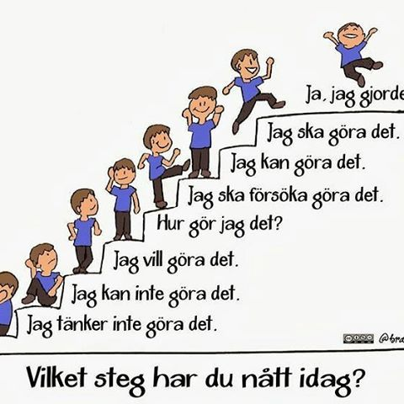
- Kom ihåg att alla träningspass är viktiga men ibland är att ta en glass med kompisarna det som kroppen behöver :)

- Gympassen finns att tillgå i separata filer
- Snabbhetspassen finns att tillgå i separata filer
- Kastpasset finns att tillgå i separata filer
- Löppass finns att tillgå i separat filer

